Осенние поделки в детском саду.
С наступлением осени природа просто переполнена разнообразными интересными природными материалами. Это различные по цвету и форме – листья, блестящие каштаны, темно-коричневого цвета – желуди с интересными шляпками, фигурные шишки и орехи, семечки, бобовые, фрукты, ягоды и овощи, которые при помощи детских ручек, превращаются в изумительные осенние творения.
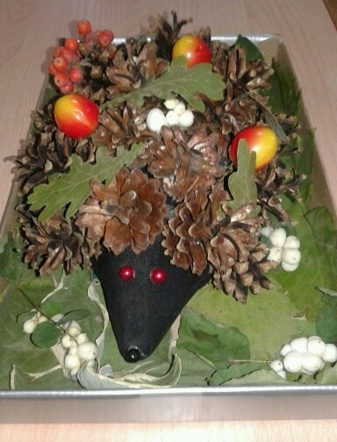
Если вы загляните на выставку поделок в свой любимый детский сад, то там можно встретить всевозможных вымышленных персонажей, птиц и зверей, а так же вас порадуют практически все сказочные герои, сделанные руками детей из природного материала подаренного нам осенью.
В один из осенних дней, приходя за своим ребенком в сад, родители получают задание от воспитателя, принести осенние поделки. Не каждая мама, да и папа, в состоянии сразу придумать, а потом и смастерить подобное. Поэтому я решила вам помочь и поделиться некоторыми идеями творений из природного материала.
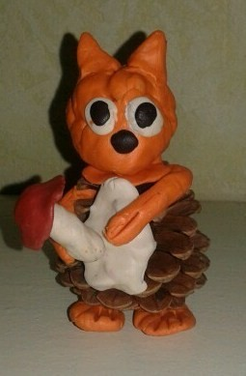
Сделать поделку из шишек совсем несложно, благодаря своей форме она уже напоминает елочку или туловище многих животных. Давайте попробуем смастерить белочку. Для этого приклейте к основанию шишки мордочку, сформированную из пластилина, сделайте ушки, глазки, ротик и носик. Далее приделайте пластилиновые лапки и грудку. И ваша белочка готова!
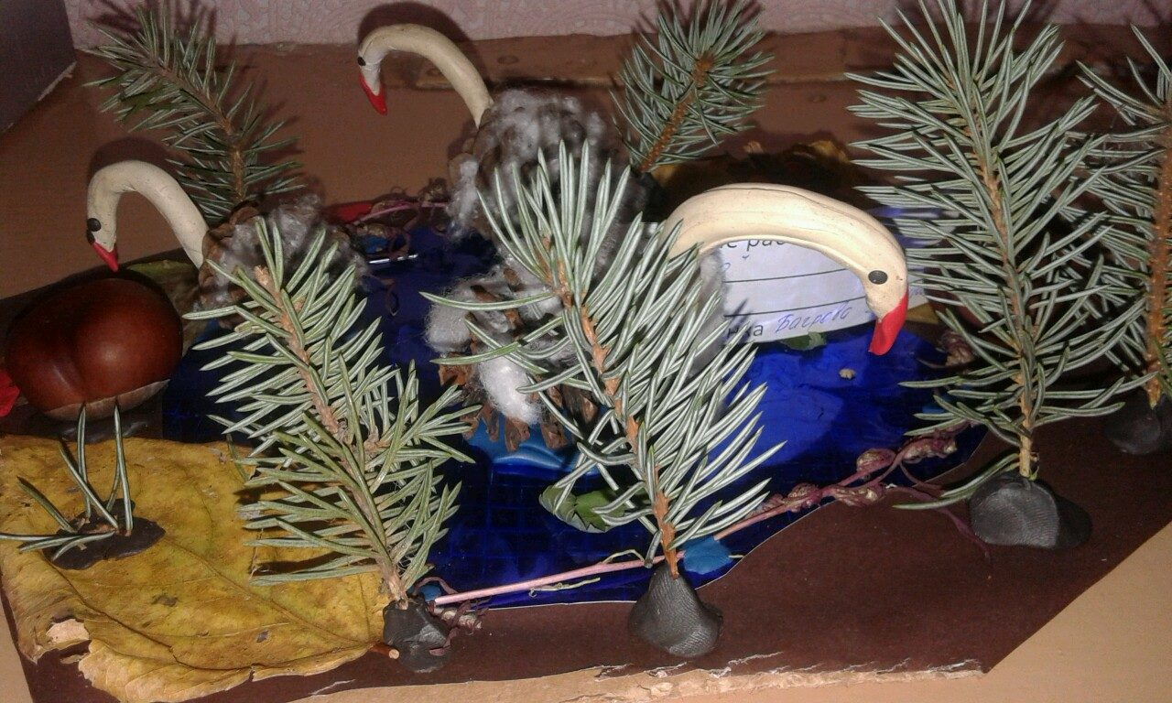
Каштаны – еще один популярный материал для осенних поделок. Их немного приплюснутая круглая форма позволяет сделать из них много чего интересного. Я хочу рассказать вам, как можно из каштанов сделать «лебединое озеро». Для этого вам потребуется каштаны 5-6 штук одинаковые по величине, цветной пластилин и картон синего цвета. Для начала сформируем из белого пластилина головы, шеи и крылья лебедей, вылепливаем красный клюв и лапки, глазки черного цвета и все детали крепим к каштану. На картон синего цвета равномерно распределим лебедей и наше озеро готово!
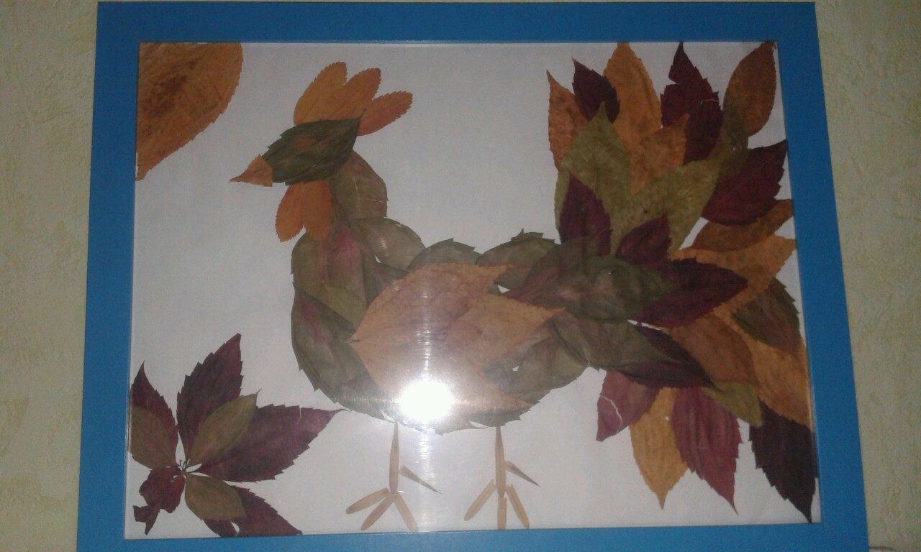
Из осенних листьев можно создать необыкновенную картину, только нужно определиться с ее темой, я вам приведу пример картины «Сказочная птица». Вам потребуется: ватман формата А3, осенние листья, клей ПВА и рамка. При помощи карандаша на лист бумаги наносим желаемый рисунок, выкладываем его листьями и крепим их при помощи клея. Даем работе подсохнуть и вставляем ее в рамку.

